**Datacamp.com**

**GIAO DIỆN TRANG CHỦ KHI CHƯA ĐĂNG NHẬP**

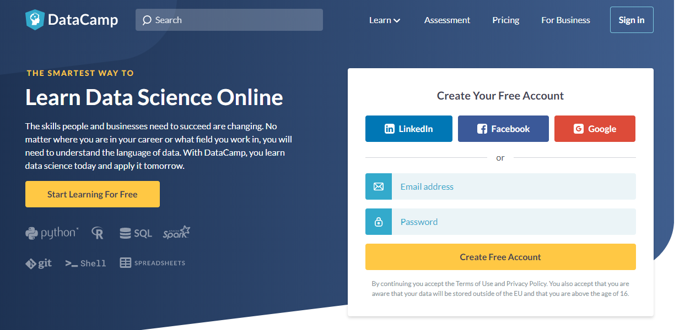

- Ở trang chính có các chức năng và các thông tin như:

+ Chức năng:

* Logo
* Search
* Learn
* Assessment
* Pricing
* For Business
* Sign in

+ Thông tin:

* Có mục đăng kí hoặc đăng nhập bằng các tài khoản của các ứng dụng có liên kết với web
* Giới thiệu một khoá học nào đó
* Nêu lợi ích của việc sử dụng trang web của cá nhân hay doanh nghiệp
* Giới thiệu các khoá học về nghề nghiệp và kĩ năng
* Feed back của người dùng về trang web khi họ học những khoá học online
* Link download app của nhà cung cấp dành cho điện thoại
* Các thông tin về tài khoản mạng xã hội mà nhà cung cấp sử dụng

**1. Search**

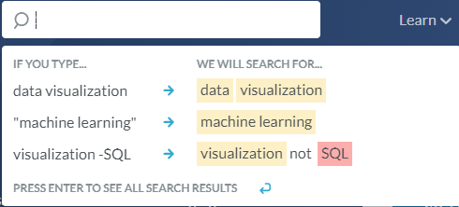

- Công cụ tìm kiếm

- Người dùng nhập key word , hệ thống sẽ phân tích key word đó ra những key word nhỏ hơn để đưa ra các bài học liên quan đến key word nhỏ đó cho người dùng lựa chọn

**2. Logo**

- Nút DataCamp



- Dùng để trở về trang chủ ban đầu

**3.Learn**

- Khi để con trỏ chuột vào nút Learn thì sẽ hiển thị ra COURSES, TRACKS, INSTRUCTORS

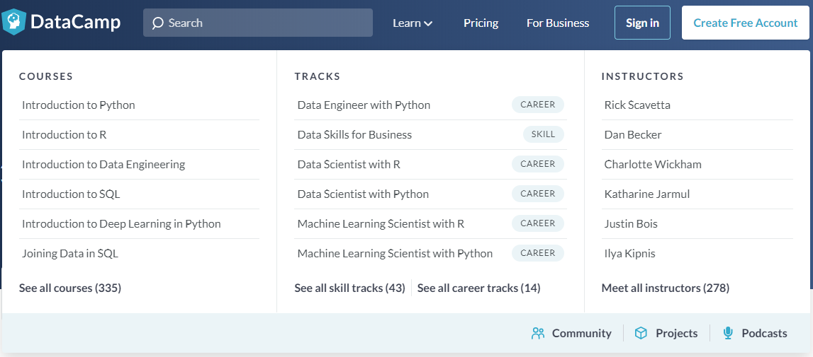

- Courses(khoá học) :

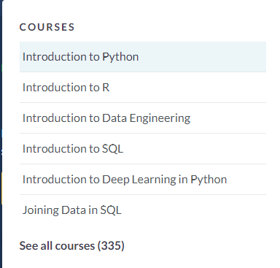

+ Hiển thị những khoá học và có thể xem toàn bộ list khi bấm See all coursess. Khi đó chúng ta sẽ thấy có những khoá học đề xuất cho người mới khi cần , hiện những công nghệ hiện có , hiện những chủ đề và cuối cùng là tất cả các khoá học

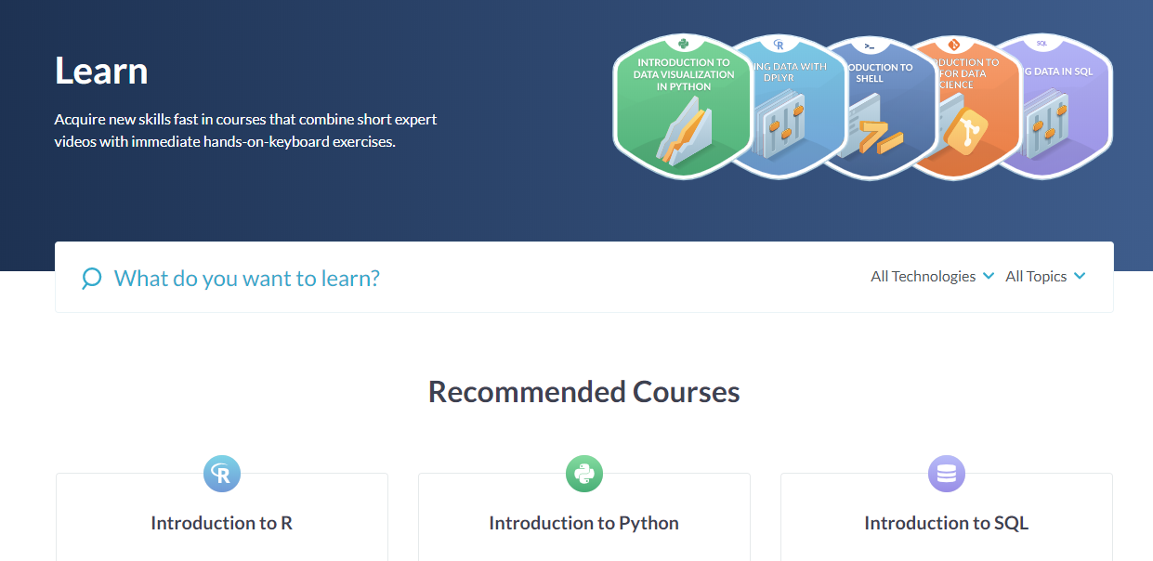

+ Bên cạnh đó ta có 2 bộ lọc như công nghệ và chủ đề.Khi chọn 1 cái bất kỳ thì nó sẽ hiện ra giao diện như hình.Chúng ta có thể tick vào ô của công nghê hay chủ đề để tìm khoá học cần tìm và nó sẽ hiện ra số khoá học , thông tin của các khoá học khi đã lọc và các dữ án

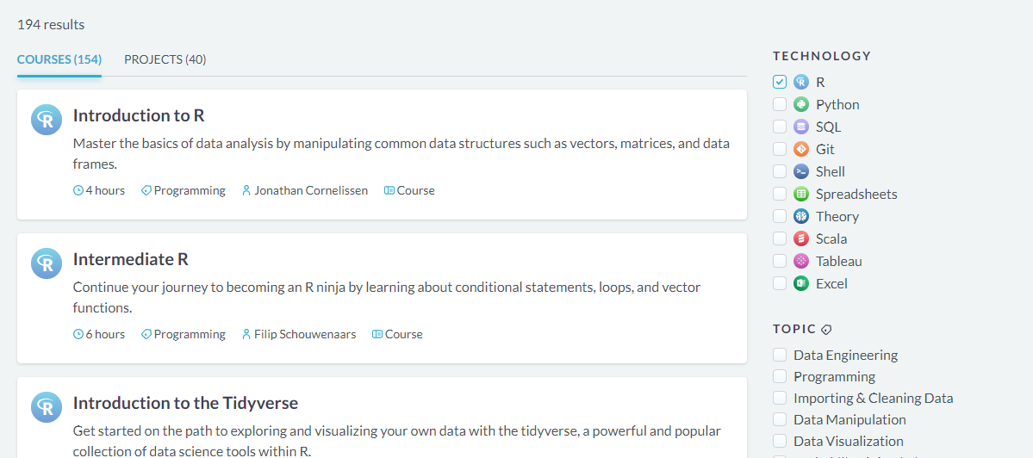

+ Khi chọn một khoá học thì sẽ hiển thị các thông tin như thời gian học,số lượng bài tập thực hành,số người đã tham gia khoá học và điểm tích luỹ của khoá học đó (Ví dụ chọn introduction to R)

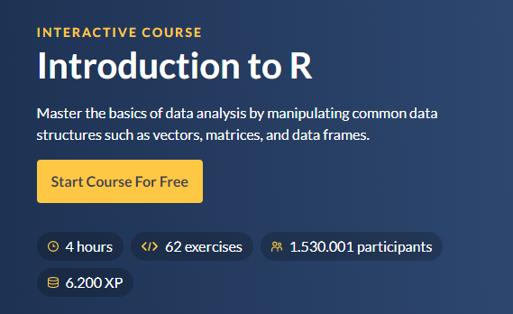

+ Có mô tả về khoá học.Bên cạnh đó hiển thị tiêu đề các chương và các bài có trong chương đó

+ Bên cạnh đó có hiển thị tác giả của khoá học đó và các khoá học được giảng dạy bởi tác giả đó

+ Hiển thị các ngành liên quan đến khoá học

- Tracks(chuyên môn,các phần,chuyên ngành) :

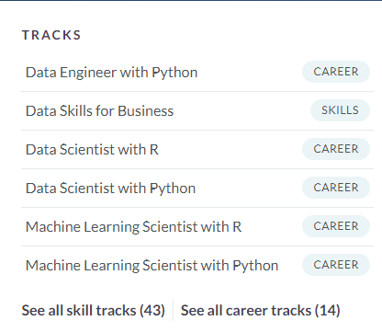

- Hiển thị các ngành cho nghề nghiệp hay kĩ năng.Chúng ra có thể xem danh sách các skill hay career ( ví dụ chọn list skill )

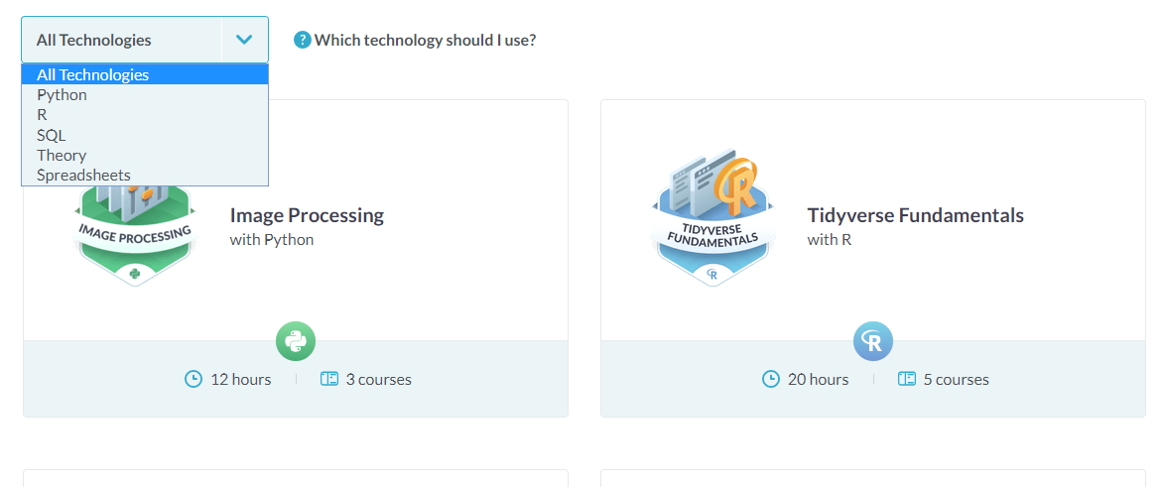

- Có bộ lọc cho chúng ta tìm kiếm một cách nhanh chóng

- Khi chọn một ngành thì sẽ hiển thị các thông tin cần thiết về việc làm của ngành đó ,số giờ học,số khoá học cho ngành đó và hiển thị người hướng dẫn sẽ dạy khoá học nào,số giờ học của khoá học đó ( ví dụ : Data Engineer with Python)

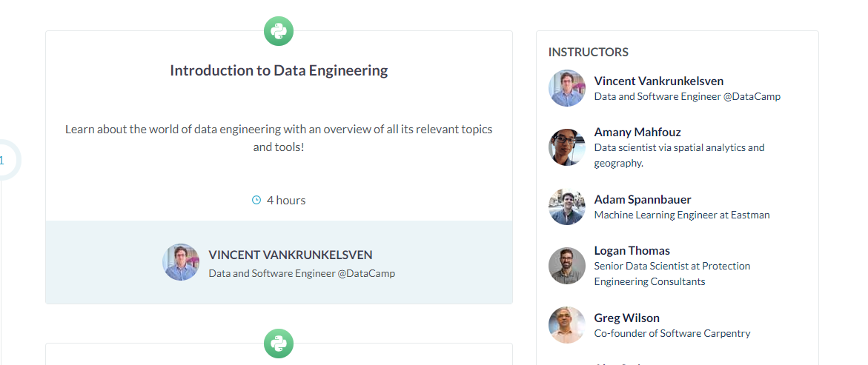

- Instructors(người hướng dẫn)

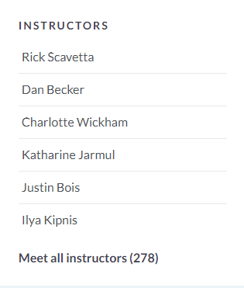

+ Khi muốn xem tất cả người hướng dẫn chọn Meet all instructors.Khi đó ta cũng có công cụ tìm kiếm tên người hướng dẫn hay dùng bộ lọc để tìm xem trong công nghệ đó có những người hướng dẫn nào

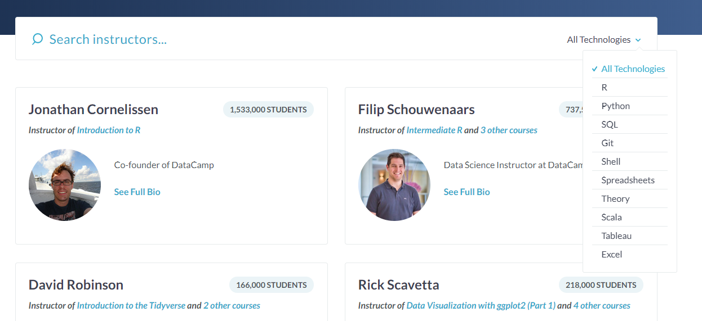

+ Sau đó chọn 1 người hướng dẫn thì chúng ta sẽ thấy được giới thiệu về người đó và các khoá học do người đó giảg dạy

**4. Assessment**

- Nói về việc tự đánh giá kiến thức có ảnh hưởng như thế nào

- Cho user đánh giá về kiến thức của mình về những bài học của ngôn ngữ lập trình nào đó

**5.Pricing**

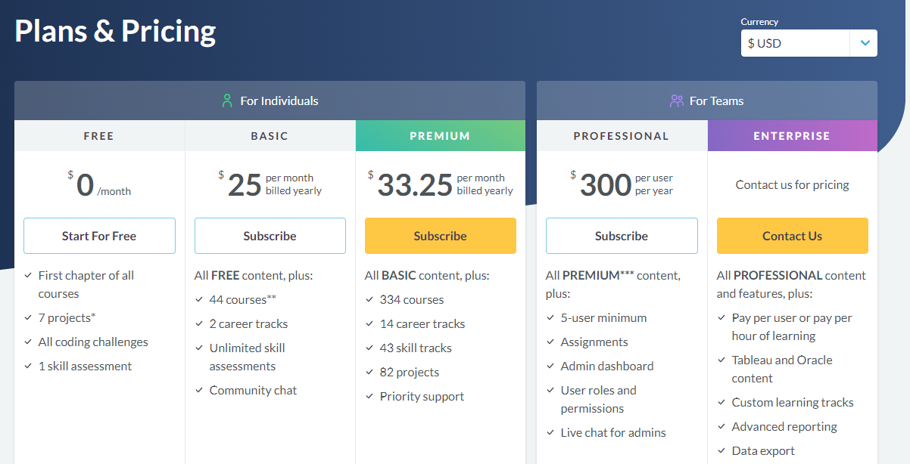

- Giá của các gói dịch vụ

- Ở mục Currency thì mình có thể chọn loại tiền tệ mình thanh toán

- Mỗi gói sẽ có giá khác và gói càng cao thì sẽ hỗ trợ thêm nhiều bài học dành cho gói đó.

- Đặc biệt là mua gói năm giá sẽ rẻ hơn gói tháng

- Phân biệt giữa gói cá nhân và gói nhóm

- Phần dưới sẽ có mục các câu hỏi thắc mắc chung có sẵn.Nếu có khác thì có thể tự đặt câu hỏi và nhận câu trả lời qua mail

**6.For Business**

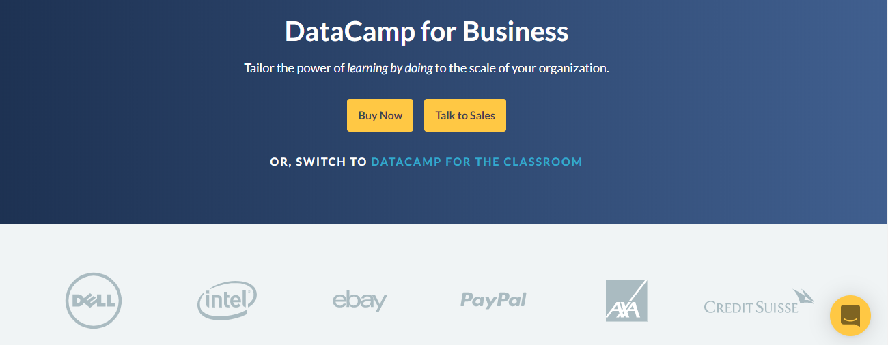

- Thông tin dành cho doanh nghiệp

- Lợi ích của gói doanh nghiệp

- Giới thiệu những cuốn sách có thể giúp ích cho doanh nghiệp

**7.Sign in**

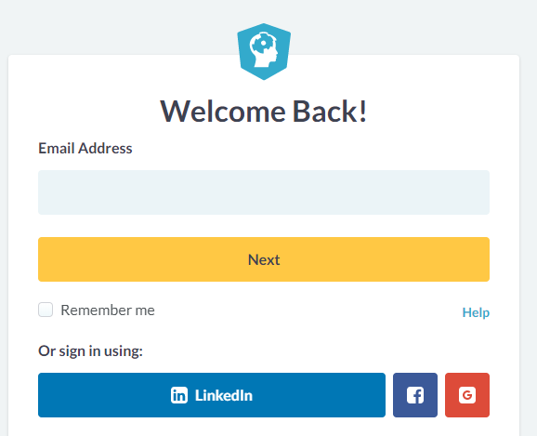

- Chúng ta có thể đăng nhập bằng tài khoản đã tạo hoặc các tài khoản liên kết khác

**GIAO DIỆN TRANG CHỦ KHI ĐÃ ĐĂNG NHẬP**

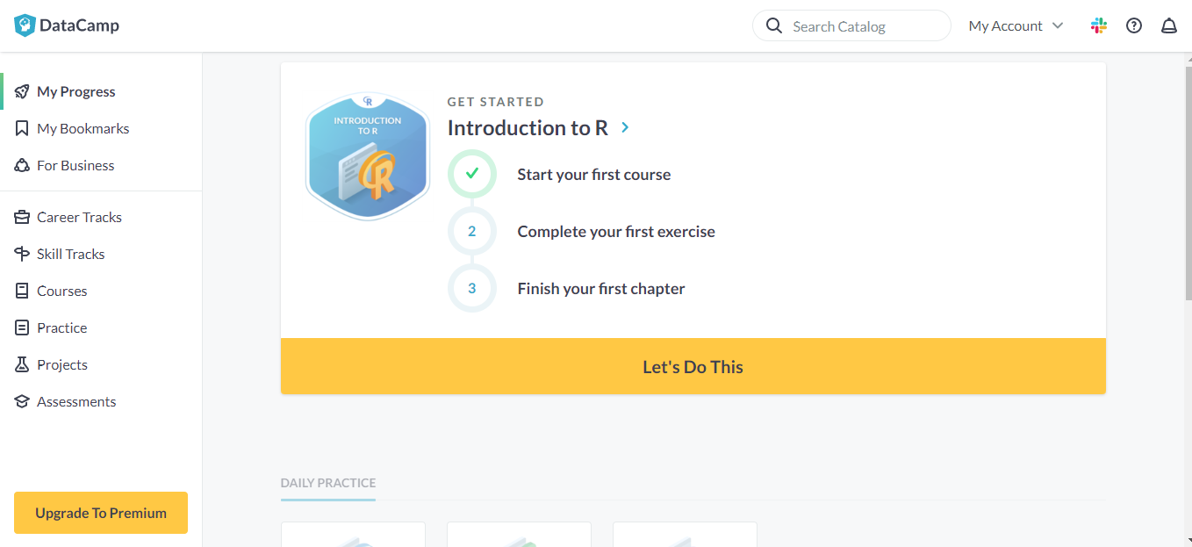

- Ở trang chính có các chức năng :

* Logo
* Search
* My account
* Slack Community
* Help
* Notifications
* My Progress
* My Bookmarks
* For Business
* Career Tracks
* Skill Tracks
* Courses
* Practice
* Project
* Assessments
* Upgrade

1. Logo



- Quay trở về màn hình chính cũng là màn hình của **My progress**

1. **Search**

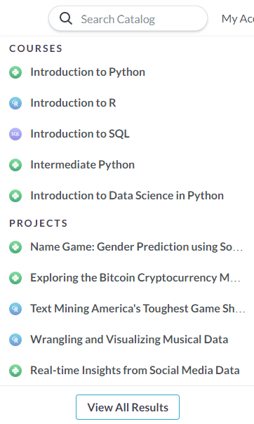

- Tìm kiếm bằng tên khoá học(nếu biết chính xác) hoặc dự án(nếu biết chính xác).Cách khác có thể dùng từ khoá ( chẳng hạn như khoá học tên Introduction to R thì có thể tìm bằng introduction hoặc R thì nó sẽ hiện ra nhiều bài học có chứa từ khoá đó và các dự án)

- Đề xuất một vài khoá học cơ bản và các dự án

- Khi bấm vào View All Results nó sẽ ra giao diện như bên dưới.Khi đó ta có thể thấy tất cả các khoá học và dự án.Bên phải có tìm kiếm bằng công nghệ hoặc chủ đề nếu ta tick vào ô tương ứng với các từ khoá của khoá học

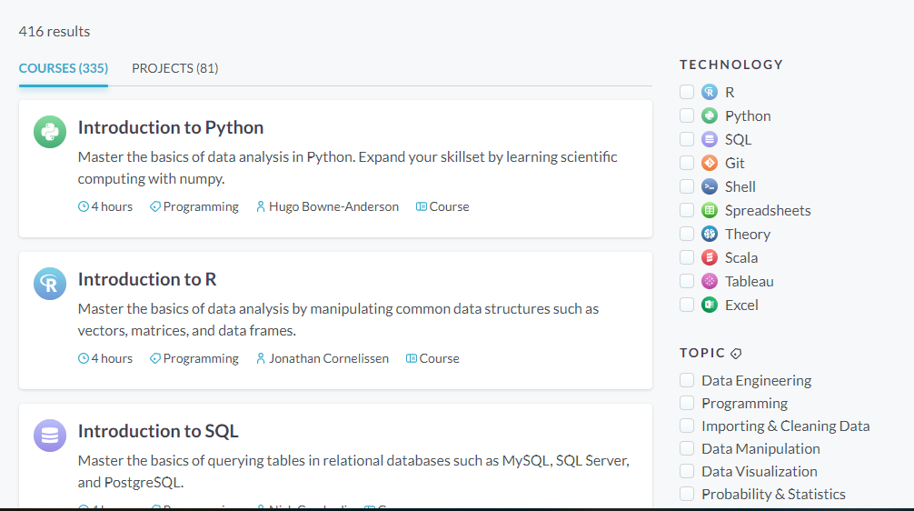

1. **My account**

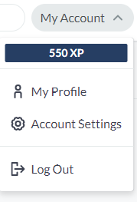

- My Profile

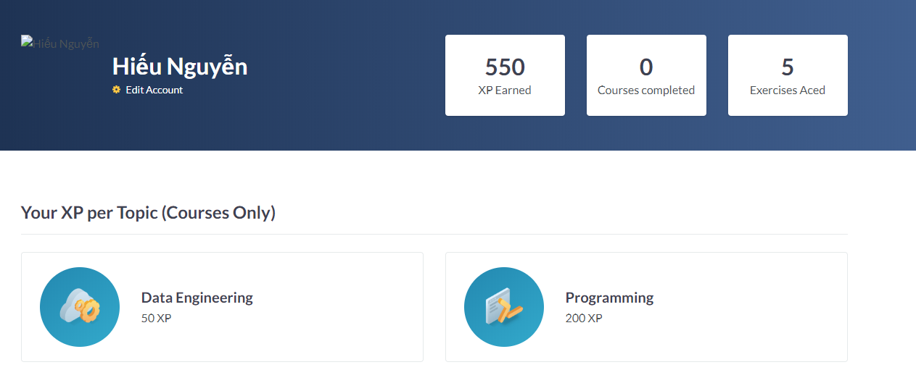

+ Hiển thị điểm kinh nghiệm đã tích luỹ được sau mỗi bài của chương,khoá học đã hoàn thành

+ Hiển thị kinh nghiệm tổng của các chủ đề

+ Hiển thị chuyên ngành đã hoàn thành,khoá học đã hoàn thành,dự án đã hoàn thành

- Account Settings

+ Thông tin chung

+ Mô tả : thanh toán

+ Mạng xã hội : các link liên kết như mail,LinkedIn,FB

+ Password : thay đổi password

- Log Out

1. **Help**

- Là những câu hỏi về trang web

1. **Notifications**

- Hiển thị thông báo

1. **My progress**

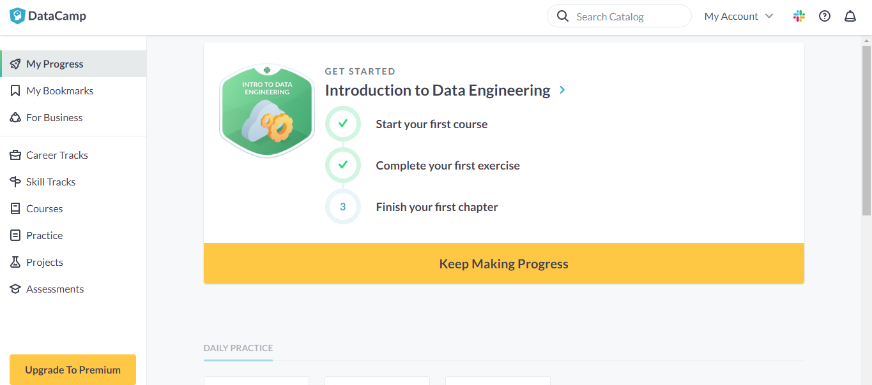

- Cũng là giao diện chính khi đăng nhập

- Hiển thị quá trình học , các bài tập thực hành,các dự án của khoá học

- Nhưng các bài tập thực hành và các dự án thì phải có yêu cầu bắt buộc phải hoàn thành bài nào chương nào của khoá học đó mới được tham gia

1. **My Bookmarks**

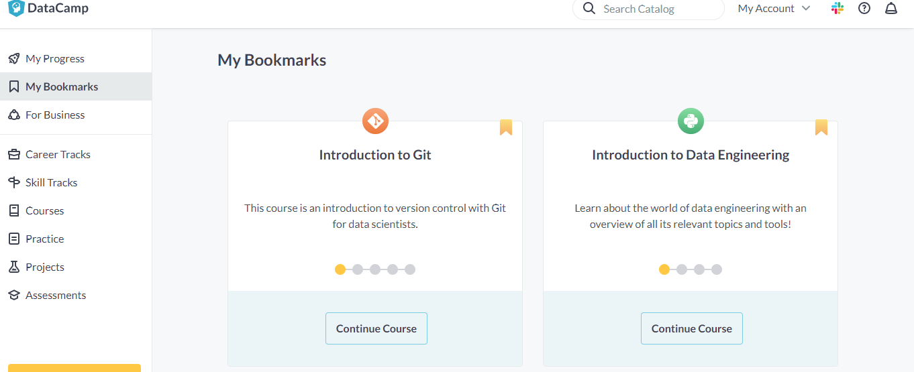

- Hiển thị các khoá học đã được đánh dấu

1. For Business



- Thông tin dành cho doanh nghiệp

- Lợi ích của gói doanh nghiệp

- Giới thiệu những cuốn sách có thể giúp ích cho doanh nghiệp

- Có thể mua trực tiếp hoặc nói chuyện với người bán hàng

1. **Career Tracks**

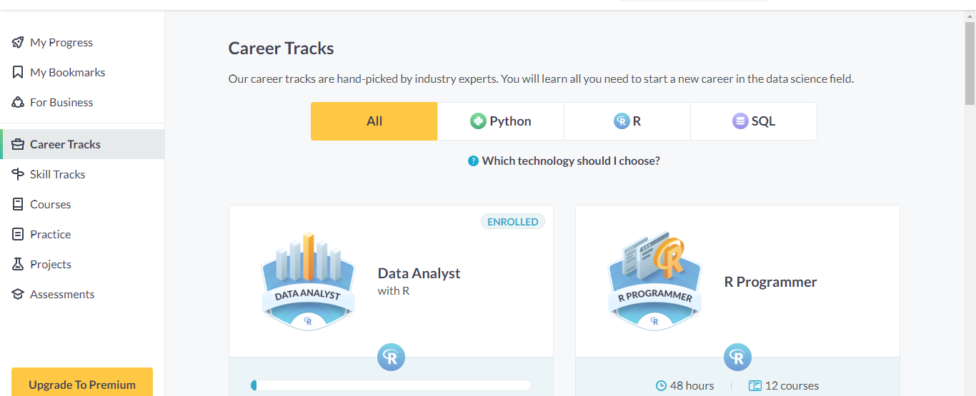

- Hiển thị các chuyên ngành nghề nghiệp

- Có các nút lọc các chuyên ngành theo công nghệ

- Khi chọn 1 chuyên ngành thì trong đó nó sẽ hiển thị danh sách các khoá học cần học trong chuyên ngành đó và các người hướng dẫn.

1. **Skill Tracks**

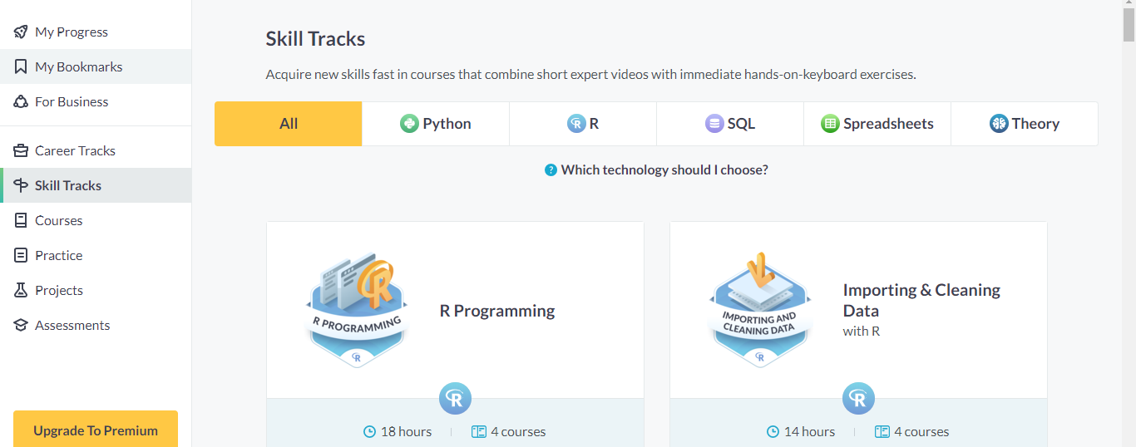

- Hiển thị các kĩ năng chuyên ngành

- Có các nút lọc các kĩ năng theo công nghệ

- Khi chọn 1 kĩ năng thì trong đó nó sẽ hiển thị danh sách các khoá học cần học trong kĩ năng đó và các người hướng dẫn của khoá học

1. **Courses**

- Chức năng không cần thiết

1. **Practice**

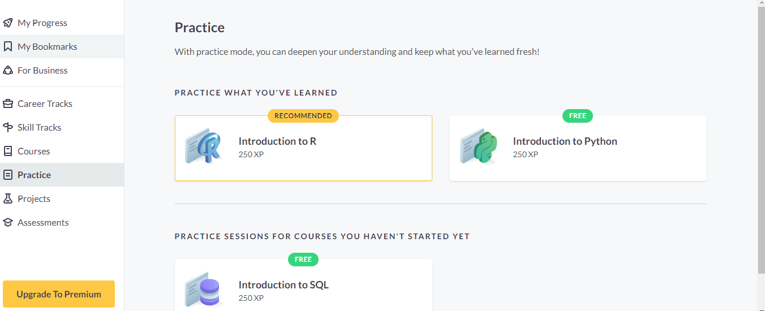

- Hiển thị các bài thực hành liên quan tới các khoá học đã tham gia

- Sau khi chọn thì sẽ vào các câu hỏi trắc nghiệm cho người dùng chọn.Nếu người dụng chọn đúng đáp án thì ok còn nếu mà chọn sai thì sẽ hiển thị kết quả.Lần lượt như vậy tới hết.Nhưng mỗi lần xoay vòng lại thì sẽ đổi thứ tự đáp án nên người dùng phải hiểu thì mới check đúng được

1. **Project**

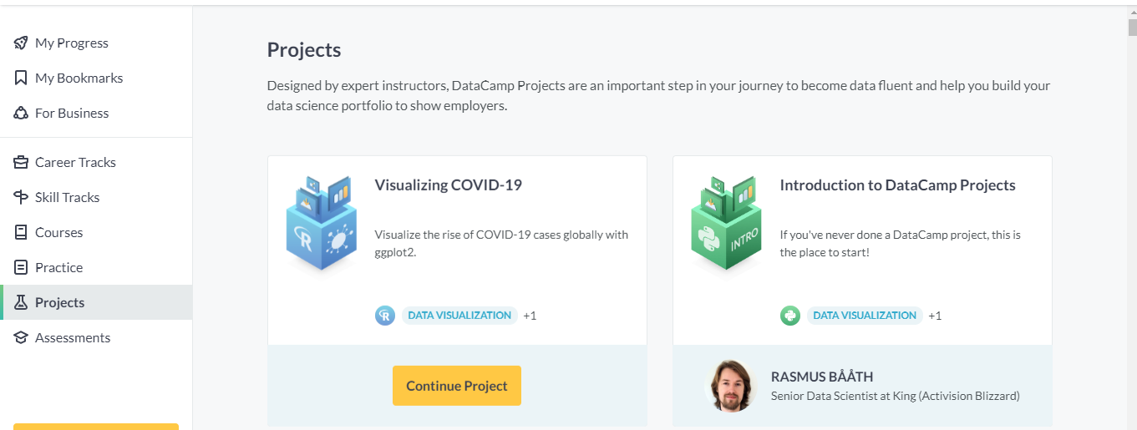

- Hiển thị tất cả các dự án hiện có

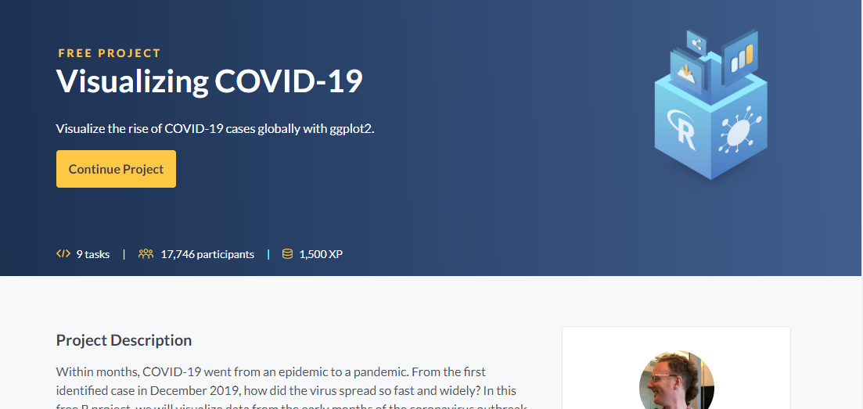

- Khi chọn một dự án thì nó sẽ hiển thị mô tả dự án và các yêu cầu của dự án và người hướng dẫn

- Khi bắt đầu dự án thì bên trong sẽ có hướng dẫn làm và có form mẫu

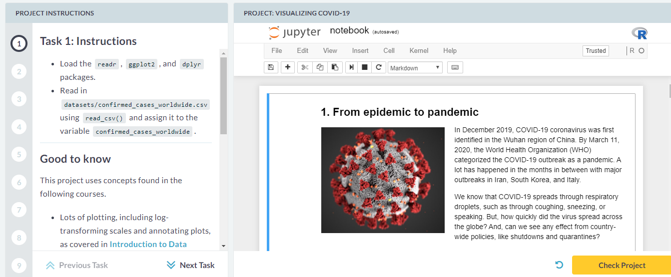

1. **Assessments**

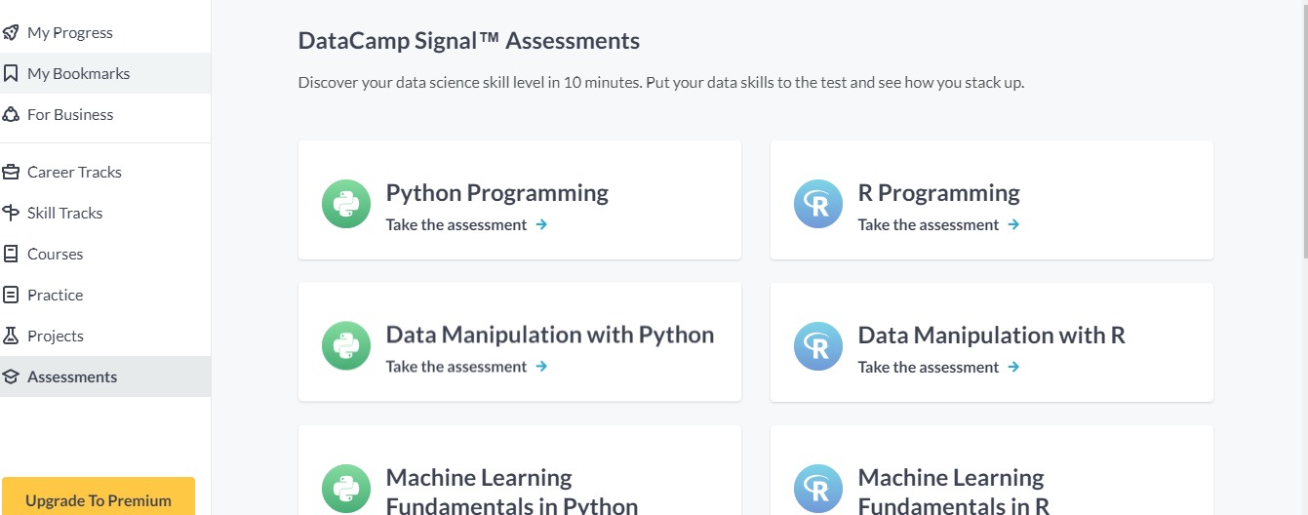

- Có các bài đánh giá cho các khoá học.Khi tham gia vào bài đánh giá tuỳ câu hỏi mà sẽ trả lời theo trắc nghiệm hoặc tự luận và sẽ có thời gian làm cho mỗi câu.Lúc nộp kết quả nếu sai thì sẽ hiện kết quả đúng.Nếu muốn ngừng giữa chừng thì có thể thoát khỏi bài đánh giá và lưu lại ,lần sau tiếp tục vô thì sẽ tiếp tục câu hỏi của lần out trước

1. **Upgrade**

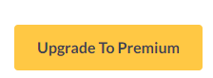

- Dùng để nâng cấp gói hiện tại lên gói cao hơn.